LORO-Bogen

LOROWERK

Eigenschaften

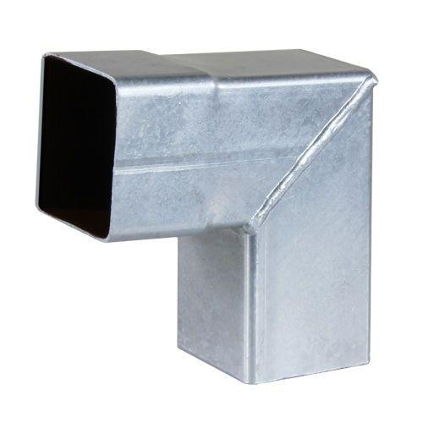

Form

quadratisch

Produkt

Bogen/Rohrformstück

Werkstoff

Kupfer, Stahl

Nennweite DN

70,00 - 100,00

Winkel (Grad)

45,00 - 87,00